**ИНСПЕКТОРСКИЙ УЧАСТОК № 1 Г.ВЯЗНИКИ ЦЕНТРА ГИМС ГУ МЧС РОССИИ ПО ВЛАДИМИРСКОЙ ОБЛАСТИ**

ПРЕСС-РЕЛИЗ

ТЕМА: Безопасность на воде.

На территории Владимирской области стартовал месячник «Безопасность на воде», в рамках которого уполномоченные органы усилят профилактические мероприятия направленные на предупреждение происшествий, а главное гибели людей на водоемах.

Устанавливается благоприятная теплая погода для отдыха на природе, в том числе у воды, но каждый отдыхающий вблизи водоема должен помнить, что ежегодно на водоемах в летний период, в масштабах государства погибают сотни людей, в том числе и дети.

Температура воды в водоемах еще не вошла в рамки допустимой нормы для купания, а открытие купального сезона в местах специально для этого оборудованных запланировано на первое июня.

ГИМС МЧС предупреждает о необходимости соблюдения мер безопасности при отдыхе на водоемах.

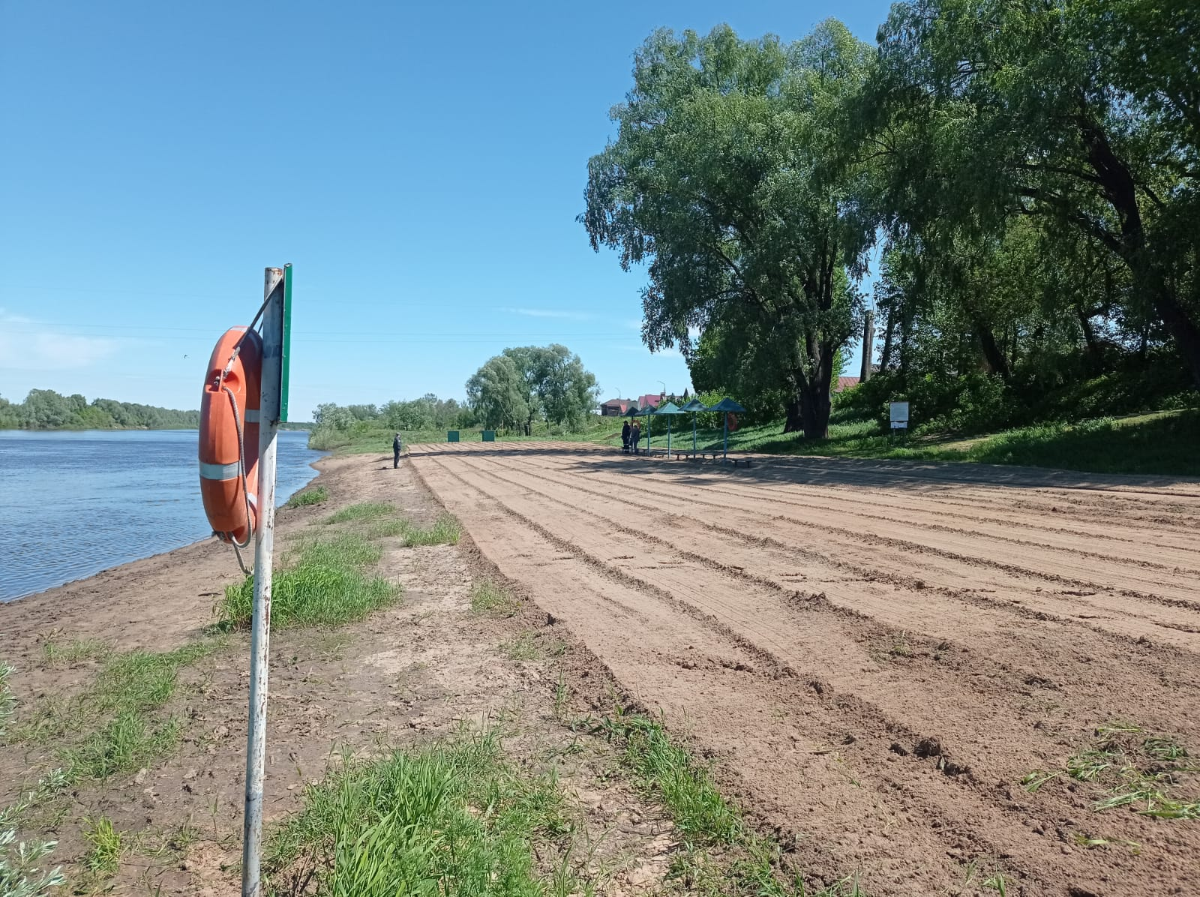

Необходимо помнить, что купание разрешено только в местах, где это разрешено и с соблюдением следующих правил:

- не купаться в водоеме если температура воды не достигла рекомендуемой (20-22градуса С);

- не купайтесь при холодном резком ветре;

- при купании выбирайте оптимальную глубину- на уровне пояса;

- каждый гражданин обязан оказывать посильную помощь людям, терпящим бедствия на водных объектах.

**Запрещается:**

- купаться в необорудованных для купания местах;

-нырять в незнакомых местах;

- купаться в местах, где выставлены щиты (аншлаги) с предупреждающими и запрещающими знаками и надписями;

- заплывать за буйки, обозначающие границы заплыва;

- подплывать к моторным лодкам и другим плавсредствам, прыгать в воду с неприспособленных для этих целей сооружений в воду;

- загрязнять водные объекты и берега;

- распивать спиртные напитки, купаться в состоянии алкогольного опьянения;

- приводить с собой собак и других животных;

- при купании подавать крики ложной тревоги, допускать не приемлемые в воде действия, связанные с нырянием и захватом купающихся;

- плавать на надувных матрасах, камерах, досках, бревнах и других не приспособленных для этого средствах (предметах);

-Использовать не исправные плавательные средства. 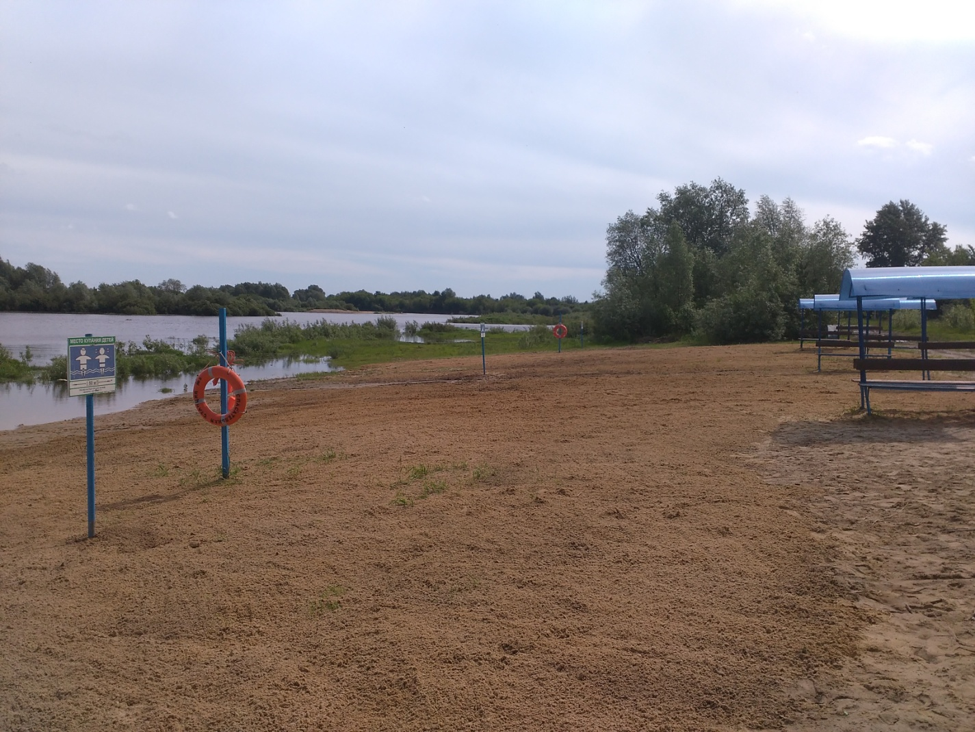

**Судоводителям:**

-запрещается заходить под мотором и маневрировать на акваториях пляжей и других мест массового отдыха населения на водных объектах;

-приближаться на водных мотоциклах (гидроциклах) ближе 50 метров к ограждению границ заплыва на пляжах и других мест купания;

-выбрасывать в воду мусор, допускать загрязнение водных объектов нефтепродуктами,

-двигаться на акваториях в границах населенного пункта со скоростью более 30 км/ч., а вблизи пляжа и мест массового отдыха населения на воде более 15 км/ч.

**Взрослые обязаны не допускать купание детей в неустановленных местах.**

Отдыхающим вблизи водоемов с крутыми берегами необходимо быть внимательными, исключать в своем поведении действия, которые могут привести к обрушению берега и падению человека в воду.

**ГИМС МЧС России обращается к родителям детей и подростков с необходимостью усиления контроля за их поведением и времяпровождением с недопущением фактов безнадзорного ухода детей на водоемы для купания.**

Старший государственный инспектор по маломерным судам - руководитель инспекторского участка № 1 (г. Вязники) центра ГИМС ГУ МЧС России по Владимирской области С.А.Федунов

Тел. 849(233)2-01-72